**实验报告**

— 上机二

* 实验内容一（add多文件）

1. 程序代码：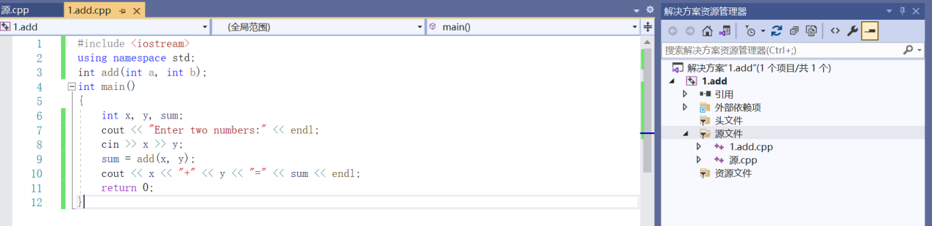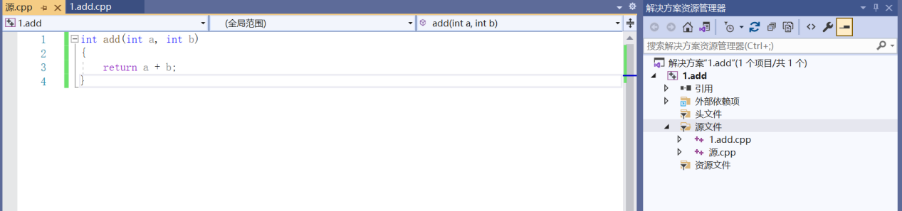
2. 程序结果：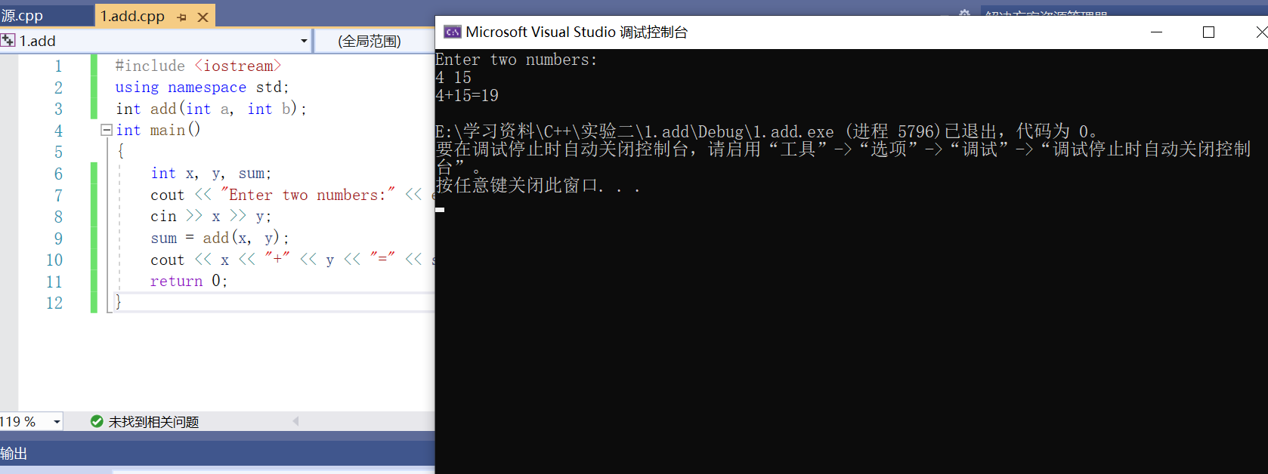

* 实验内容二（多文件程序找min max）

1. 程序代码：

Max文件

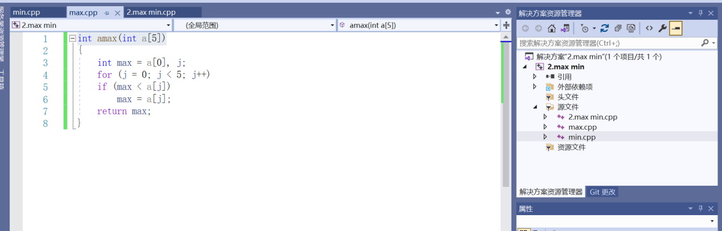

Min文件

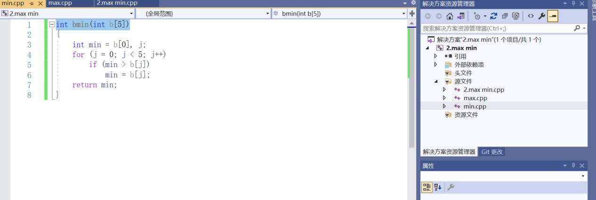

Main文件

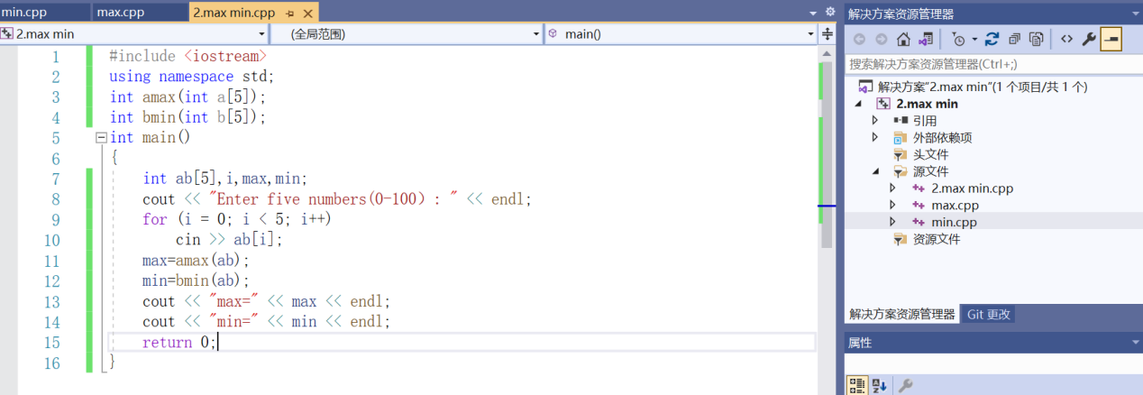

1. 程序结果：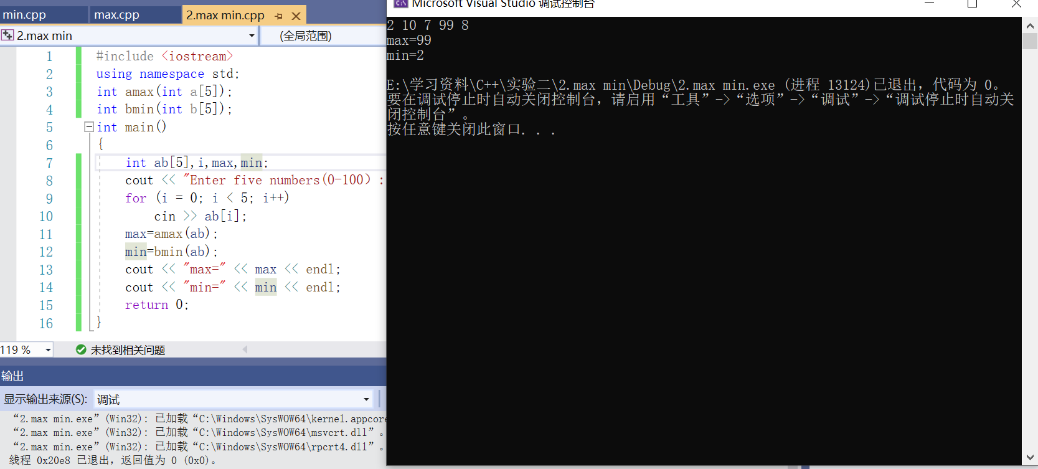

问题总结：

在编写Max和Min文件时，由于基础不牢靠以及长时间没在编写代码，不知道如何写可以实现从五个数中找到最大值与最小值，数组与指针的相关内容不熟练。cin 与cout 还是会出现一些问题。

感想心得：

在第二次上机实验的学习中， 我学会了建立和运行多文件程序，稳固了结构化程序设计数组与指针的相关内容与知识。并且在同学的帮助与自己的思考下完成了上机内容，了解了自己基础掌握不牢的地方。所谓熟能生巧，通过这次实验的实践，我现在几乎可以基本掌握标准I/O流的cin>>与cout<< 。

Copyright ©2021-2099 MengyaoChen. All rights reserved.